# 元数据采集服务部署

## 上传元数据采集服务

解压kun-metaca-collect-3.5.3-bin.zip到/home/bmsoft/product/collect下

进入/home/bmsoft/product/collect/kun-metaca-collect-3.5.3目录下，

## 配置文件

### 说明

application.properties

目前用的local，所以下面那个改不改不存在



端口：9091



### application.properties

进入/home/bmsoft/product/collect/kun-metaca-collect-3.5.3目录下，

修改application.properties的zook连接

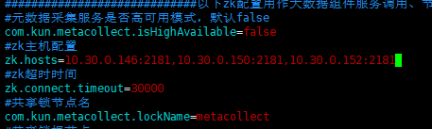

### application-local.properties

修改application-local.properties配置文件

vi application-local.properties

#数据库配置信息

spring.datasource.url = jdbc:mysql://127.0.0.1:3306/bmsoft_dam

spring.datasource.password = root

spring.datasource.username = root

spring.datasource.driverClassName = com.mysql.jdbc.Driver

修改为治理的数据库信息，保存。

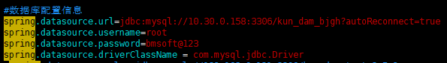

### application-romete.properties

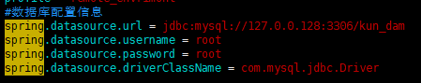

## 启动

### 启动元数据采集服务

cd /home/bmsoft/product/collect/kun-metaca-collect-3.5.3

第一种：

nohup java -jar kun-metaca-collect-3.5.3.jar &

第二种：脚本启动



### 日志



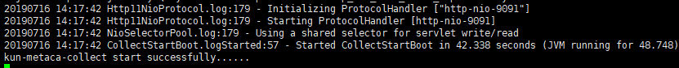

### 停止元数据采集服务

ps -ef|grep kun-metaca-collect-3.5.3 |awk '{print $2}'|xargs kill -9

## Dam修改系统参数

### 修改元数据采集服务参数

在系统初始化>系统参数管理>

修改元数据采集ip，为部署元数据采集服务主机的ip(端口号建议不更改；**当然，如果治理平台和元数据采集服务部署在同一个主机上，则不需要更改ip)，如下图**

